外贸信托-融创上海西环中心项目集合资金信托计划
2020年8月监管报告

项目名称：外贸信托-融创上海西环中心项目
委托方：中国对外经济贸易信托有限公司
受托方：北京康正宏基房地产评估有限公司
监管人员：蒋柯
日期：二零二零年九月十日
目录
1项目基本情况 1
2重大事件披露 1
3项目五证办理及施工进度情况 1
3.1项目五证办理情况说明 1
3.2项目2020年8月施工进度情况 2
4印鉴使用情况 4
5合同签订情况 5
6项目销售情况 6
6.1 销售概况 6
6.2 项目竞品分析 7
7资金情况 8
7.1资金流出情况 8
7.2资金内部转账情况 13
7.3资金流入情况 14
7.4资金结算 16
附件 17
附件一 对账单（网银截图） 17
附件二 共管物品使用登记簿 22
附件三 星信资金流出分类情况表 24

为了方便阅读之目的，本报告中将部分名称简写为：
星绾：上海星绾实业有限公司
星信：上海星信房地产开发有限公司
融创：融创（上海）商业置业有限公司
外贸信托：中国对外经济贸易信托有限公司
康正：北京康正宏基房地产评估有限公司

1项目基本情况
标的项目位于上海嘉定区南翔镇，11号线陈翔路站地铁上盖（已于8月25日正式运行）。项目北面为嘉定工业区的国家级高科技园区、上海光电子科技产业园、国家留学人员嘉定创业园等园区，项目南面为大虹桥商务区，聚集大量产业总部。
标的项目用地面积32694.4㎡，规划总建筑面积157864.09㎡，业态有办公、商业、酒店式公寓。其中07-05地块包括6栋小办公（商墅）和4000平的商业；08-01地块包括1栋5层办公、1栋23层办公、3栋公寓、办公和公寓1-2层全部为地铁连廊商业，预计2022年12月竣工验收。

2重大事件披露
本月无重大事件发生

3项目五证办理及施工进度情况

3.1项目五证办理情况说明
项目公司已办理证照情况如下：
截至2020年8月31日项目五证办理情况
证照名称 | 证照号 | 核发时间 | 备注
房地产权证 | 沪房地嘉字（2015）第014789号 | 2015年5月14日 | 07-05地块
房地产权证 | 沪房地嘉字（2015）第014791号 | 2015年5月14日 | 08-1地块
建设用地规划许可证 | 沪嘉地（2015）EA31011420154434 | 2015年4月27日 | 07-05、08-01、10-01地块
建设工程规划许可证 | 沪嘉建（2018）FA31011420187152 | 2018年6月7日 | 07-05地块
建设工程规划许可证 | 沪嘉建（2018）FA31011420187175 | 2018年6月12日 | 08-1地块
建筑工程施工许可证 | 1502JD0050D03 | 2018年9月28日 | 07-05地块
建筑工程施工许可证 | 1502JD0050D02 | 2018年9月28日 | 08-1地块
预售许可证 | 【嘉定房管（2020）预字0000059号】 | 2020年4月26日 | 08-1地块
预售许可证 | 【嘉定房管（2020）预字0000060号】 | 2020年4月26日 | 07-05地块
预售许可证 | 【嘉定房管（2020）预字0000061号】 | 2020年4月26日 | 07-05地块

3.2项目2020年8月施工进度情况
07-05地块：施工面积约29000㎡。
土建：
已取得竣工验收备案；

08-01地块：施工面积约13000㎡。
土建：
1、1#楼砌筑施工中，幕墙龙骨施工中；
2、2#楼幕墙龙骨施工完成；
3、3#楼砌筑施工中；
4、4#砌筑完成，卷材施工中；
5、5#楼卷材施工中；
（转下页）

标的项目现场照片
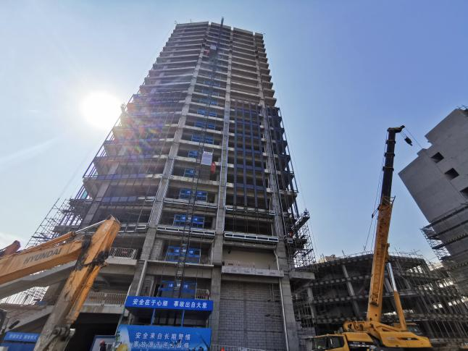
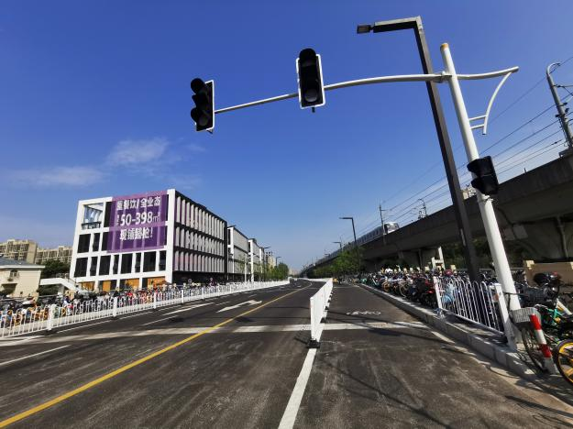

1、07-05地块已取得竣工备案 2、08-01地块1#楼砌筑施工中，幕墙龙骨施工中

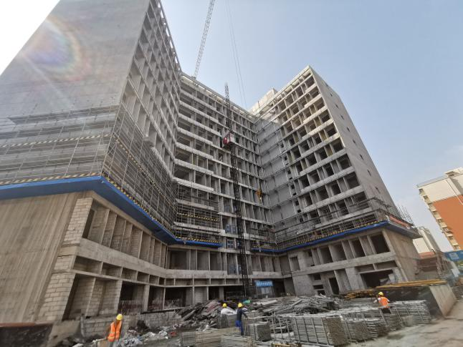
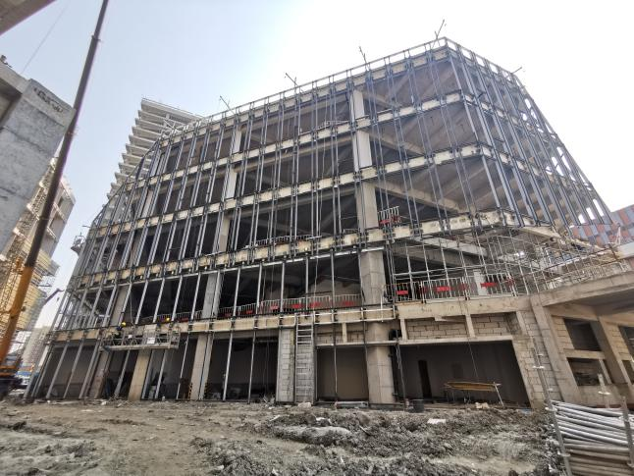

3、08-01地块2#楼幕墙龙骨施工完成 4、08-01地块3#楼砌筑施工中

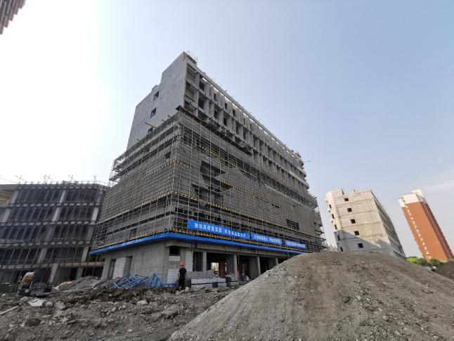
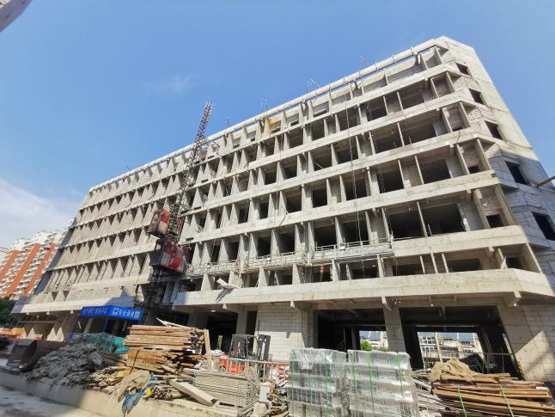

5、08-01地块4#砌筑完成，卷材施工中 6、08-01地块5#楼卷材施工中

4印鉴使用情况
对于印章的使用，融创共管人员按照监管协议规定，履行印章使用流程，填写印章使用登记表，康正监管人员了解用印事由，通过邮件、微信等方式向外贸信托有关人员提交用印申请，待外贸信托有关人员批复后方给予盖章。8月份星绾无印鉴使用，星信印鉴使用情况如下：
2020年8月星信印章使用情况表
用印日期 | 用印事由 | 用印材料及份数 | 印鉴名称 | 经办人 | 监印人 | 审批日期 | 备注
2020/8/3 | 网签申请 | 网签申请函0730 | 公章 | 卜雨亭 | 蒋柯、胡凤兰 | 2020/8/3 | 信托邮件审批
2020/8/4 | 西环中心案场6月月耗物资合同 | 合同5 | 公章、法人章 | 车勤浩 | 蒋柯、胡凤兰 | 2020/8/4 | 信托邮件审批
2020/8/4 | 体检关联公司承诺函事项 | 承诺函2 | 公章 | 潘亦敏 | 蒋柯、胡凤兰 | 2020/8/4 | 信托邮件审批
2020/8/5 | 上海西环中心二期08地块雨污水工程 | 合同6 | 公章、法人章 | 朱文斌 | 蒋柯、胡凤兰 | 2020/8/5 | 信托邮件审批
2020/8/5 | 西环中心07地块实测公共部位说明 | 实测公共部位说明 | 公章 | 陈壬武 | 蒋柯、胡凤兰 | 2020/8/5 | 信托邮件审批
2020/8/5 | 西环中心临时箱变移位合同 | 合同8 | 公章、法人章 | 朱文斌 | 蒋柯、胡凤兰 | 2020/8/5 | 信托邮件审批
2020/8/10 | 7#地块保温说明 | 7#地块保温说明2 | 公章、法人章 | 陈壬武 | 蒋柯、胡凤兰 | 2020/8/10 | 信托邮件审批
2020/8/10 | 西环中心7月泛营销费用合同 | 合同4 | 公章、法人章 | 恽美林 | 蒋柯、胡凤兰 | 2020/8/10 | 信托邮件审批
2020/8/12 | 机械车位合同 | 机械车位合同8 | 公章、法人章 | 朱文斌 | 蒋柯、胡凤兰 | 2020/8/12 | 信托邮件审批
2020/8/12 | 劳动合同（吴志猛、鄢敏） | 劳动合同（吴志猛、鄢敏）4 | 公章、法人章 | 李爽 | 蒋柯、胡凤兰 | 2020/8/12 | 信托邮件审批
2020/8/12 | 上海市交通行政许可申请书 | 上海市交通行政许可申请书1 | 公章 | 陈壬武 | 蒋柯、胡凤兰 | 2020/8/12 | 信托邮件审批
2020/8/12 | 售楼处前自来水管道预埋工程合同 | 售楼处前自来水管道预埋工程合同8 | 公章、法人章 | 朱文斌 | 蒋柯、胡凤兰 | 2020/8/12 | 信托邮件审批
2020/8/12 | 西环中心08地块红线外连廊工程合同 | 西环中心08地块红线外连廊工程合同8 | 公章、法人章 | 陈壬武 | 蒋柯、胡凤兰 | 2020/8/12 | 信托邮件审批
2020/8/12 | 西环中心实测资料 | 实测资料20 | 公章 | 陈壬武 | 蒋柯、胡凤兰 | 2020/8/12 | 信托邮件审批
2020/8/17 | 连廊施工证办理 | 连廊施工许可申请表2，法定代表人委托书2，法人身份证复印件2 | 公章 | 吕俊玮 | 蒋柯、胡凤兰 | 2020/8/17 | 信托邮件审批
2020/8/17 | 网签申请 | 网签申请函1 | 公章 | 卜雨亭 | 蒋柯、胡凤兰 | 2020/8/17 | 信托邮件审批
2020/8/17 | 西环中心涉河论证事项 | 防汛预案1，商业置业法人-顾明身份证（新）1，申请人法定身份证明材料1，申请表1，施工方案1，营业执照复印件1，朱文斌身份证复印件1 | 公章 | 张日荣 | 蒋柯、胡凤兰 | 2020/8/17 | 信托邮件审批
2020/8/18 | 临时用电安装工程合同 | 临时用电安装工程合同8 | 公章、法人章 | 朱文斌 | 蒋柯、胡凤兰 | 2020/8/18 | 信托邮件审批
2020/8/18 | 07-05地块10KV预付性试验合同 | 07-05地块10KV预付性试验合同8 | 公章、法人章 | 朱文斌 | 蒋柯、胡凤兰 | 2020/8/18 | 信托邮件审批
2020/8/18 | 审图确认表 | 不二幕墙装饰有限公司审图结果确认表2 | 公章 | 江晓斌 | 蒋柯、胡凤兰 | 2020/8/18 | 信托邮件审批
2020/8/19 | 电信公司退西环中心宽带安装费事宜 | 电信退款申请1 | 公章、财务章 | 恽美林 | 蒋柯、胡凤兰 | 2020/8/19 | 信托邮件审批
2020/8/20 | 公函－允许开具的发票抬头（星信） | 公函－允许开具的发票抬头（星信）1 | 公章 | 潘亦敏 | 蒋柯、胡凤兰 | 2020/8/20 | 信托邮件审批
2020/8/26 | 西环中心案场7-8月月耗物资合同 | 西环中心案场7-8月月耗物资合同5 | 公章、法人章 | 车勤浩 | 蒋柯、胡凤兰 | 2020/8/26 | 信托邮件审批
2020/8/31 | 西环项目前期保安合同 | 西环项目前期保安合同5 | 公章、法人章 | 魏轶群 | 蒋柯、胡凤兰 | 2020/8/31 | 信托邮件审批

5合同签订情况
2020年8月期间，星绾未与其他公司签订合同。
2020年8月期间，星信与各公司共签订11份合同，其中工程施工类合同7份，营销类合同3份，运营类合同1份。
2020年8月星信合同签订情况表
签约日期 | 对方单位 | 合同文件名称 | 合同金额（元） | 合同类别 | 备注
2020/8/4 | 上海建睿建筑安装工程有限公司 | 上海西环中心二期08地块雨污水工程合同 | 1,398,182.00 | 工程施工类
2020/8/5 | 上海大华电器设备有限公司 | 西环中心临时箱变移位合同 | 106,590.00 | 工程施工类
2020/8/10 | 谢蕾 | 上海融创西环中心7月泛营销合同 | 11,080.00 | 营销类
2020/8/10 | 植天旺 | 上海融创西环中心7月泛营销合同 | 11,080.00 | 营销类
2020/8/12 | 上海剑峰停车设备工程有限公司 | 上海西环中心二期08地块机械停车设备采购安装合同 | 7,500,000.00 | 工程施工类
2020/8/12 | 赤盾环境科技（上海）有限公司 | 售楼处前自来水管道预埋工程合同 | 133,185.00 | 工程施工类
2020/8/12 | 上海文宇建设集团有限公司 | 西环中心08地块红线外连廊工程合同 | 13,500,000.00 | 工程施工类
2020/8/18 | 上海银溢安装工程有限公司 | 临时用电安装工程合同 | 10,416.38 | 工程施工类
2020/8/18 | 上海金戈电力设备安装有限公司 | 07-05地块10KV预付性试验合同 | 96,485.00 | 工程施工类
2020/8/26 | 上海顶铭办公用品有限公司 | 西环中心案场7-8月月耗物资合同 | 23,219.24 | 营销类
2020/8/31 | 上海紫有庆物业管理有限公司 | 西环项目前期保安合同 | 576,000.00 | 运营类

6项目销售情况

6.1 销售概况
项目公司于2020年4月26日取得嘉定区南翔镇听雪园路77弄1-5号办公楼及商场、古漪园路1399弄2-7号办公楼、1309号、1399弄1号、1311号、1313号、1315号、1317号、1319号、1321号、1323号、1325号、1327号、1329号商场《预售许可证》，取得可售套数共计201套，可售面积共计69124.71㎡；售楼处于2020年4月30日完工并经验收移交至营销部，于6月28日正式对外开放。
截至2020年8月31日，项目取得认筹款净额17,450,000元，销售累计回款284,015,970元，截至8月31日销售监管户累计收款210,687,754.40 元。
上海西环中心销售情况表（截至8月31日）
 |  | 套数（套） | 面积（㎡） | 合同价（元） | 已收款额（元）
可售情况 |  | 201 | 69,124.71 | — | —
已售情况 | 认筹情况 | 12 | — | — | 17,450,000.00
已售情况 | 签约情况 | 114 | 8,708.87 | 300,815,970.00 | 284,015,970.00
已售情况 | 网签盖章 | 91 | 6,438.53 | 226,718,265.00 | 217,658,265.00

（转下页）

6.2 项目竞品分析
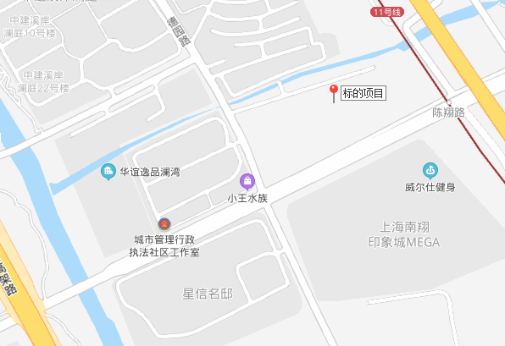

本项目位于陈翔公路地铁站，该站点位于地铁11号线的南翔站以及马陆站中间。附近的商业、办公均是典型的地铁周边社区商业形态，为满足周边居民而开设。竞品主要为南翔站周边的办公竞品：中冶祥腾城市广场；商业产品：绿茵商业广场。本月竞品楼盘情况：
项目名称 | 中冶祥腾城市广场 | 绿茵商业广场
最新报价 | 成交价格区间为  15000-21000元/平方米；  二手价格为  20000-29000元/平方米 | 成交价格区间为  22485-44269/平方米  二手价格为  21957-28475元/平方米
物业类型 | 办公 | 商业
区县 | 嘉定区 | 嘉定区
开发商 | 上海中冶祥佳投资有限公司 | 上海绿茵置业有限公司
建筑类别 | 塔楼 | 塔楼
装修状况 | 非毛坯 | 毛坯
地址 | 真南路4368号 | 银翔路935号
直线距离 | 2.4公里 | 2.9公里

7资金情况

7.1资金流出情况
2020年8月星绾监管账户范围内资金流出总额共计0元；星信各账户资金流出合计15,366,656.11元，其中信托监管账户资金流出10,587,248.20元，普通账户资金流出4,779,407.91元，另发生项目公司各账户（含监管户）间的互转58,379,016.00元。以上数据以项目公司提供的转账付款申请单、监管驻场人员通过网上银行打印对账单为准确定，两种数据相互印证时方可采用，但因监管驻场人员并不获取项目公司记账凭证，因此并不对该款项往来的具体会计记账科目进行确认，只以项目公司提供材料为准。资金流出中，项目公司缴纳的税金及员工社保费用的扣除，以其申报的数据为依据，由银行直接划扣；且资金流出未包含银行自动扣除的手续费等。
2020年8月星绾、星信资金使用情况详见下方表格：
（转下页）

2020年8月星绾资金使用情况表
序号 | 收款方 | 资金用途 | 金额（元） | 支付时间 | 出款账户 | 用款类型
1 | — | — | — | — | — | —
合计 |  |  | —
注：以上不含银行自动扣除的手续费、工本费、水电费等。
2020年8月星信资金使用情况表
序号 | 收款方 | 资金用途 | 金额（元） | 支付时间 | 出款账户 | 用款类型
1 | 上海诺山工程设计咨询有限公司 | 上海南翔西环中心排水方案 | 185,000.00 | 2020-08-06 | 招商银行（0401） | 建筑工程费用
2 | 上海晨光科力普办公用品有限公司 | 5月西环中心项目清洁用品费用 | 1,128.95 | 2020-08-06 | 上海农商行（6585） | 营业外支出
3 | — | 手续费 | 0.90 | 2020-08-06 | 上海农商行（6585） | 财务费用
4 | 施祺 | 5-6月停车维修费报销 | 428.00 | 2020-08-10 | 上海农商行（6585） | 营业外支出
5 | — | 手续费 | 0.90 | 2020-08-10 | 上海农商行（6585） | 财务费用
6 | 施祺 | 5-6月停车维修费报销 | 528.00 | 2020-08-10 | 上海农商行（6585） | 营业外支出
7 | — | 手续费 | 0.90 | 2020-08-10 | 上海农商行（6585） | 财务费用
8 | — | 手续费 | 0.90 | 2020-08-10 | 上海农商行（6585） | 财务费用
9 | — | 手续费 | 0.90 | 2020-08-10 | 上海农商行（6585） | 财务费用
10 | 北京外企德科人力资源服务上海有限公司 | 西环中心7月泛营销费用付款 | 9,480.00 | 2020-08-10 | 上海农商行（6585） | 营销费用
11 | — | 手续费 | 0.90 | 2020-08-10 | 上海农商行（6585） | 财务费用
12 | — | 手续费 | 0.90 | 2020-08-10 | 上海农商行（6585） | 财务费用
13 | — | 代发工资 | 240816.82 | 2020-08-10 | 兴业银行（8741） | 管理费用
14 | 外服、公积金 | 7月员工社保公积金 | 11,443.93 | 2020-08-11 | 上海农商行（6585） | 管理费用
15 | — | 手续费 | 9.00 | 2020-08-11 | 上海农商行（6585） | 财务费用
16 | 外服、公积金 | 7月员工社保公积金 | 75,772.00 | 2020-08-11 | 上海农商行（6585） | 管理费用
17 | — | 手续费 | 0.90 | 2020-08-11 | 上海农商行（6585） | 财务费用
18 | 汪友娣 | 退听雪园路77弄1号320退款 | 100,000.00 | 2020-08-11 | 上海农商行（6585） | 收费退缴
19 | — | 手续费 | 0.90 | 2020-08-11 | 上海农商行（6585） | 财务费用
20 | 黄洁 | 听雪园路77弄1号316退款 | 50,000.00 | 2020-08-11 | 上海农商行（6585） | 收费退缴
21 | — | 手续费 | 0.90 | 2020-08-11 | 上海农商行（6585） | 财务费用
22 | — | 代扣税 | 11,182.87 | 2020-08-13 | 上海农商行（6585） | 税费
23 | 潘亦敏 | 员工结婚恭贺金报销 | 600.00 | 2020-08-14 | 上海农商行（6585） | 营业外支出
24 | — | 手续费 | 0.90 | 2020-08-14 | 上海农商行（6585） | 财务费用
25 | 王绮 | 星信刻章 | 180.00 | 2020-08-14 | 上海农商行（6585） | 营业外支出
26 | — | 手续费 | 0.90 | 2020-08-14 | 上海农商行（6585） | 财务费用
27 | 潘亦敏 | 车辆保险 | 6,740.56 | 2020-08-14 | 上海农商行（6585） | 营业外支出
28 | — | 手续费 | 0.90 | 2020-08-14 | 上海农商行（6585） | 财务费用
29 | 许明刚 | 三季度生日礼品卡 | 1,200.00 | 2020-08-14 | 上海农商行（6585） | 营业外支出
30 | — | 手续费 | 4.50 | 2020-08-14 | 上海农商行（6585） | 财务费用
31 | 胡凤兰 | 5月快递费 | 381.00 | 2020-08-14 | 上海农商行（6585） | 营业外支出
32 | — | 手续费 | 0.90 | 2020-08-14 | 上海农商行（6585） | 财务费用
33 | 许明刚 | 办公用品 | 760.00 | 2020-08-14 | 上海农商行（6585） | 营业外支出
34 | — | 手续费 | 0.90 | 2020-08-14 | 上海农商行（6585） | 财务费用
35 | — | 手续费 | 0.90 | 2020-08-14 | 上海农商行（6585） | 财务费用
36 | — | 手续费 | 0.90 | 2020-08-14 | 上海农商行（6585） | 财务费用
37 | 上海新嘉广告传媒有限公司 | 融创西环中心项目百度推广合同 | 250,000.00 | 2020-08-14 | 上海农商行（6585） | 营销费用
38 | — | 手续费 | 13.50 | 2020-08-14 | 上海农商行（6585） | 财务费用
39 | 上海灵创广告有限公司 | 2020年品牌策略与广告设计服务合同 | 100,000.00 | 2020-08-14 | 上海农商行（6585） | 营销费用
40 | — | 手续费 | 0.90 | 2020-08-14 | 上海农商行（6585） | 财务费用
41 | 上海幸遇堂市场营销策划有限公司 | 2020年微信运营服务合同 | 25,000.00 | 2020-08-14 | 上海农商行（6585） | 营销费用
42 | — | 手续费 | 0.90 | 2020-08-14 | 上海农商行（6585） | 财务费用
43 | 上海幸遇堂市场营销策划有限公司 | 2020微信线上推厂技术服务 | 50,000.00 | 2020-08-14 | 上海农商行（6585） | 营销费用
44 | — | 手续费 | 0.90 | 2020-08-14 | 上海农商行（6585） | 财务费用
45 | 上海格文印务有限公司 | 售楼处印刷物料制作6月 | 11,710.00 | 2020-08-14 | 上海农商行（6585） | 营销费用
46 | — | 手续费 | 0.90 | 2020-08-14 | 上海农商行（6585） | 财务费用
47 | 上海顶铭办公用品有限公司 | 售楼处月耗物资采购6月 | 17,258.49 | 2020-08-14 | 上海农商行（6585） | 营销费用
48 | — | 手续费 | 0.90 | 2020-08-14 | 上海农商行（6585） | 财务费用
49 | — | 代扣税 | 2,243,017.01 | 2020-08-16 | 上海农商行（6585） | 税费
50 | 上海申美饮料食品有限公司 | 7月纯净水 | 547.50 | 2020-08-19 | 上海农商行（6585） | 营业外支出
51 | — | 手续费 | 0.90 | 2020-08-19 | 上海农商行（6585） | 财务费用
52 | 国网上海市电力公司 | 西环中心临时用电外线工程费 | 165,459.00 | 2020-08-19 | 上海农商行（6585） | 建筑工程费用
53 | — | 手续费 | 0.90 | 2020-08-19 | 上海农商行（6585） | 财务费用
54 | 社保 | 7月社保 | 60,000.00 | 2020-08-20 | 上海农商行（6585） | 管理费用
56 | — | 手续费 | 0.90 | 2020-08-20 | 上海农商行（6585） | 财务费用
57 | 国网上海市电力公司 | 7月办公区电费 | 3,256.28 | 2020-08-20 | 上海农商行（6585） | 建筑工程费用
58 | — | 手续费 | 0.90 | 2020-08-20 | 上海农商行（6585） | 财务费用
59 | 潘亦敏 | 送清凉物资 | 299.00 | 2020-08-21 | 上海农商行（6585） | 营业外支出
60 | — | 手续费 | 0.90 | 2020-08-21 | 上海农商行（6585） | 财务费用
61 | 浙江苏宁易购商贸有限公司 | 送清凉物资 | 697.40 | 2020-08-21 | 上海农商行（6585） | 营业外支出
62 | — | 手续费 | 4.50 | 2020-08-21 | 上海农商行（6585） | 财务费用
63 | 上海晨光科力普办公用品有限公司 | 送清凉物资 | 1,035.50 | 2020-08-21 | 上海农商行（6585） | 营业外支出
64 | — | 手续费 | 0.90 | 2020-08-21 | 上海农商行（6585） | 财务费用
65 | 中智关爱通（上海）科技股份有限公司 | 7月员工补贴 | 5,900.00 | 2020-08-21 | 上海农商行（6585） | 营业外支出
66 | — | 手续费 | 0.90 | 2020-08-21 | 上海农商行（6585） | 财务费用
67 | 斯岱杰文化传播(上海)有限公司 | 628开放日活动委托服务合同 | 89,800.00 | 2020-08-21 | 上海农商行（6585） | 营销费用
68 | — | 手续费 | 0.90 | 2020-08-21 | 上海农商行（6585） | 财务费用
69 | 斯岱杰文化传播(上海)有限公司 | 628售楼处开放日活动委托服务补充合同 | 22,500.00 | 2020-08-21 | 上海农商行（6585） | 营销费用
70 | — | 手续费 | 0.90 | 2020-08-21 | 上海农商行（6585） | 财务费用
71 | 胡凤兰 | 西环中心项目科力普采购费用 | 1,447.20 | 2020-08-21 | 上海农商行（6585） | 营业外支出
72 | — | 手续费 | 0.90 | 2020-08-21 | 上海农商行（6585） | 财务费用
73 | 胡凤兰 | 7月份星信交通费 | 19,000.00 | 2020-08-21 | 上海农商行（6585） | 营业外支出
74 | — | 手续费 | 0.90 | 2020-08-21 | 上海农商行（6585） | 财务费用
75 | 胡凤兰 | 星信7月份食堂费用 | 9,000.00 | 2020-08-21 | 上海农商行（6585） | 营业外支出
76 | — | 手续费 | 0.90 | 2020-08-21 | 上海农商行（6585） | 财务费用
77 | 胡凤兰 | 对外接待餐饮费用 | 4,251.00 | 2020-08-21 | 上海农商行（6585） | 开发间接费用
78 | — | 手续费 | 0.90 | 2020-08-21 | 上海农商行（6585） | 财务费用
79 | 胡凤兰 | 7月份西环中心项目快递费用 | 520.00 | 2020-08-21 | 上海农商行（6585） | 营业外支出
80 | — | 手续费 | 0.90 | 2020-08-21 | 上海农商行（6585） | 财务费用
81 | 胡凤兰 | 项目内部团建餐饮费用 | 1,299.00 | 2020-08-21 | 上海农商行（6585） | 营业外支出
82 | — | 手续费 | 0.90 | 2020-08-21 | 上海农商行（6585） | 财务费用
83 | 上海星筑房地产开发有限公司 | 星信一期车位款项 | 945,000.00 | 2020-08-21 | 上海农商行（6585） | 往来款
84 | — | 手续费 | 0.90 | 2020-08-21 | 上海农商行（6585） | 财务费用
85 | — | 企业网银年服务费 | 100.00 | 2020-08-24 | 兴业银行（8741） | 财务费用
86 | 社保 | 员工社保 | 120,000.00 | 2020-08-27 | 上海农商行（6585） | 管理费用
87 | — | 手续费 | 0.90 | 2020-08-27 | 上海农商行（6585） | 财务费用
89 | 植天旺 | 泛营销付款 | 21,600.00 | 2020-08-31 | 上海农商行（6585） | 营销费用
90 | — | 手续费 | 0.90 | 2020-08-31 | 上海农商行（6585） | 财务费用
91 | 李彬 | 古猗园路1号105室退款 | 100,000.00 | 2020-08-31 | 上海农商行（6585） | 收费退缴
92 | — | 手续费 | 0.90 | 2020-08-31 | 上海农商行（6585） | 财务费用
93 | 赤盾环境科技（上海）有限公司 | 西环中心二期售楼处前自来水管道预埋工程 | 119,866.00 | 2020-08-31 | 招商银行（0401） | 建筑工程费用
94 | 上海诺山工程设计咨询有限公司 | 节水评估 | 236,000.00 | 2020-08-31 | 招商银行（0401） | 建筑工程费用
95 | 上海申煤燃气工程有限公司 | 西环中心二期07-05、08-01燃气配套工程 | 830,849.00 | 2020-08-31 | 招商银行（0401） | 建筑工程费用
96 | 上海五贝景观设计有限公司 | 上海南翔西环中心08地块景观优化设计 | 180,000.00 | 2020-08-31 | 招商银行（0401） | 建筑工程费用
97 | 上海圣复市场营销策划有限公司 | 融创西环中心商铺整售合同退款 | 6,339,710.80 | 2020-08-31 | 招商银行（0401） | 收费退缴
98 | 上海银辉通信信息工程有限公司 | 上海融创西环中心二期08地块有线电视安装合同 | 1,502,313.40 | 2020-08-31 | 招商银行（0401） | 建筑工程费用
99 | 上海青基工程造价咨询有限公司 | 西环中心二期全过程造价咨询合同 | 235,909.00 | 2020-08-31 | 招商银行（0401） | 建筑工程费用
100 | 上海江南建筑设计院（集团）有限公司 | 上海西环中心北横泾燃气管线涉河论证 | 336,600.00 | 2020-08-31 | 招商银行（0401） | 建筑工程费用
101 | 上海振臻建筑工程咨询有限公司 | 上海融创西环中心二期连廊建设工程服务合同 | 612,000.00 | 2020-08-31 | 招商银行（0401） | 建筑工程费用
102 | 上海平大建筑工程管理咨询有限公司 | 工程管理咨询 | 9,000.00 | 2020-08-31 | 招商银行（0401） | 建筑工程费用
合计 |  |  | 15,366,656.11
注：1、以上资金流出不含内部资金调拨；
- 公司电费、员工社保、公积金、税金等为银行托管项目，银行根据申报金额自动扣款。

7.2资金内部转账情况
2020年8月期间，星绾、星信资金账内互转情况详见下方表格：

2020年8月星信账内互转表
序号 | 资金用途 | 付款行 | 收款行 | 金额 | 支付日期 | 用款类型
1 | 销售回款 | 上海农商行（6585） | 招商银行（0401） | 8,049,016.00 | 2020/8/10 | 往来款
2 | 销售回款 | 上海农商行（6585） | 招商银行（0401） | 50,000,000.00 | 2020/8/10 | 往来款
3 | 星信6月员工工资 | 上海农商行（6585） | 兴业银行（8741） | 330,000.00 | 2020/8/10 | 管理费用
合计 |  |  | 58,379,016.00

7.3资金流入情况
2020年8月期间，星绾无资金流入，星信收到各类资金共计78,392,032.01元，其中房款及按揭回款77,997,032.01元，一期车位款395,000.00元。
2020年8月星绾、星信资金流入情况详见下方表格：
2020年8月星绾资金流入情况表
序号 | 出款方 | 资金用途 | 金额（元） | 收入时间 | 收款账户 | 款项类型
1 | — | — | — | — | — | —
合计 |  |  | —
注：1、以上资金流入不包括项目公司内部账户互转金额、支付后被银行退回款，内部转账及支付失败退回款项不属于资金流入。
2020年8月星信资金流入情况表
序号 | 出款方 | 资金用途 | 金额（元） | 收入时间 | 收款账户 | 款项类型
1 | — | 一期车位款 | 85,000.00 | 2020-08-02 | 上海农商行（6585） | —
2 | — | 房款 | 2,699,958.00 | 2020-08-03 | 上海农商行（6585） | —
3 | — | 房款 | 169,958.00 | 2020-08-03 | 上海农商行（6585） | —
4 | — | 一期车位款 | 85,000.00 | 2020-08-03 | 上海农商行（6585） | —
5 | — | 房款 | 1,219,937.00 | 2020-08-04 | 上海农商行（6585） | —
6 | — | 房款 | 84,979.00 | 2020-08-05 | 上海农商行（6585） | —
7 | — | 一期车位款 | 70,000.00 | 2020-08-05 | 上海农商行（6585） | —
8 | — | 一期车位款 | 70,000.00 | 2020-08-05 | 上海农商行（6585） | —
9 | — | 房款 | 49,979.00 | 2020-08-06 | 上海农商行（6585） | —
10 | — | 房款 | 1,051,978.00 | 2020-08-10 | 上海农商行（6585） | —
11 | — | 房款 | 84,979.00 | 2020-08-10 | 上海农商行（6585） | —
12 | — | 房款 | 449,979.00 | 2020-08-10 | 上海农商行（6585） | —
13 | — | 房款 | 1,120,000.00 | 2020-08-10 | 上海农商行（6585） | —
14 | — | 房款 | 100,000.00 | 2020-08-12 | 上海农商行（6585） | —
15 | — | 房款 | 300,000.00 | 2020-08-12 | 上海农商行（6585） | —
16 | — | 房款 | 90,000.00 | 2020-08-12 | 上海农商行（6585） | —
17 | — | 房款 | 10,000.00 | 2020-08-12 | 上海农商行（6585） | —
18 | — | 房款 | 84,979.01 | 2020-08-13 | 上海农商行（6585） | —
19 | — | 房款 | 500,000.00 | 2020-08-14 | 上海农商行（6585） | —
20 | — | 房款 | 3,000,000.00 | 2020-08-14 | 上海农商行（6585） | —
21 | — | 房款 | 190,000.00 | 2020-08-16 | 上海农商行（6585） | —
22 | — | 房款 | 611,521.00 | 2020-08-17 | 上海农商行（6585） | —
23 | — | 房款 | 2,799,958.00 | 2020-08-17 | 上海农商行（6585） | —
24 | — | 房款 | 700,000.00 | 2020-08-17 | 上海农商行（6585） | —
25 | — | 房款 | 3,929,958.00 | 2020-08-18 | 上海农商行（6585） | —
26 | — | 房款 | 1,279,979.00 | 2020-08-19 | 上海农商行（6585） | —
27 | — | 房款 | 500,000.00 | 2020-08-19 | 上海农商行（6585） | —
28 | — | 房款 | 2,928,371.00 | 2020-08-20 | 上海农商行（6585） | —
29 | — | 房款 | 100,000.00 | 2020-08-20 | 上海农商行（6585） | —
30 | — | 房款 | 100,000.00 | 2020-08-20 | 上海农商行（6585） | —
31 | — | 房款 | 240,000.00 | 2020-08-20 | 上海农商行（6585） | —
32 | — | 房款 | 3,812,928.00 | 2020-08-21 | 上海农商行（6585） | —
33 | — | 房款 | 85,000.00 | 2020-08-21 | 上海农商行（6585） | —
34 | — | 房款 | 200,000.00 | 2020-08-24 | 上海农商行（6585） | —
35 | — | 房款 | 1,729,958.00 | 2020-08-25 | 上海农商行（6585） | —
36 | — | 房款 | 2,149,979.00 | 2020-08-26 | 上海农商行（6585） | —
37 | — | 房款 | 1,849,916.00 | 2020-08-27 | 上海农商行（6585） | —
38 | — | 房款 | 1,281,880.00 | 2020-08-28 | 上海农商行（6585） | —
39 | — | 一期车位款 | 85,000.00 | 2020-08-28 | 上海农商行（6585） | —
40 | — | 房款 | 3,000,000.00 | 2020-08-28 | 上海农商行（6585） | —
41 | — | 房款 | 40,000.00 | 2020-08-28 | 上海农商行（6585） | —
42 | — | 房款 | 500,000.00 | 2020-08-28 | 上海农商行（6585） | —
43 | — | 房款 | 200,000.00 | 2020-08-30 | 上海农商行（6585） | —
44 | — | 房款 | 500,000.00 | 2020-08-30 | 上海农商行（6585） | —
45 | — | 房款 | 500,000.00 | 2020-08-30 | 上海农商行（6585） | —
46 | — | 房款 | 360,000.00 | 2020-08-30 | 上海农商行（6585） | —
47 | — | 房款 | 200,000.00 | 2020-08-30 | 上海农商行（6585） | —
48 | — | 房款 | 2,099,916.00 | 2020-08-31 | 上海农商行（6585） | —
49 | — | 房款 | 1,544,916.00 | 2020-08-31 | 上海农商行（6585） | —
50 | — | 房款 | 1,116,026.00 | 2020-08-31 | 上海农商行（6585） | —
51 | — | 房款 | 50,000.00 | 2020-08-31 | 上海农商行（6585） | —
52 | — | 房款 | 300,000.00 | 2020-08-31 | 上海农商行（6585） | —
53 | — | 房款 | 400,000.00 | 2020-08-31 | 上海农商行（6585） | —
54 | — | 房款 | 1,690,000.00 | 2020-08-31 | 上海农商行（6585） | —
55 | — | 房款 | 180,000.00 | 2020-08-31 | 上海农商行（6585） | —
56 | — | 按揭款 | 8,000,000.00 | 2020/8/5 | 招商银行（0401） | —
57 | — | 按揭款 | 1,300,000.00 | 2020/8/5 | 招商银行（0401） | —
58 | — | 按揭款 | 550,000.00 | 2020/8/5 | 招商银行（0401） | —
59 | — | 按揭款 | 990,000.00 | 2020/8/5 | 招商银行（0401） | —
60 | — | 按揭款 | 1,700,000.00 | 2020/8/7 | 招商银行（0401） | —
61 | — | 按揭款 | 860,000.00 | 2020/8/17 | 招商银行（0401）
62 | — | 按揭款 | 1,310,000.00 | 2020/8/18 | 招商银行（0401）
63 | — | 按揭款 | 4,000,000.00 | 2020/8/25 | 招商银行（0401）
64 | — | 按揭款 | 3,500,000.00 | 2020/8/25 | 招商银行（0401）
65 | — | 按揭款 | 850,000.00 | 2020/8/25 | 招商银行（0401）
66 | — | 按揭款 | 840,000.00 | 2020/8/25 | 招商银行（0401）
67 | — | 按揭款 | 800,000.00 | 2020/8/25 | 招商银行（0401）
68 | — | 按揭款 | 1,090,000.00 | 2020/8/25 | 招商银行（0401）
69 | — | 按揭款 | 1,150,000.00 | 2020/8/25 | 招商银行（0401）
70 | — | 按揭款 | 950,000.00 | 2020/8/25 | 招商银行（0401）
71 | — | 按揭款 | 800,000.00 | 2020/8/25 | 招商银行（0401）
72 | — | 按揭款 | 1,120,000.00 | 2020/8/26 | 招商银行（0401）
合计 |  |  | 78,392,032.01
注：1、以上资金流入不包括支付后被银行退回款，内部转账及支付失败退回款项不属于资金流入。
2、以上资金流入不含由项目公司账内互转。

7.4资金结算
7.4.1各账户余额
根据项目公司提供的银行对账单，截至2020年8月31日，项目公司各账户余额见下表。
截至2020年8月31日星绾各银行账户余额表
序号 | 开户行 | 账号 | 余额（元） | 备注
1 | 中国建设银行股份有限公司上海分行营业部 | 13056000000064387 | 599,847.82 | 基本户
总计 |  | —— | 599,847.82

截至2020年8月31日星信各银行账户余额表
序号 | 开户行 | 账号 | 余额（元） | 备注
1 | 上海农村商业银行股份有限公司营业部 | 50131000762066585 | 59,831,691.39 | 基本户
2 | 兴业银行上海普陀支行 | 216160100100178741 | 89,604.21 | 一般户
3 | 招商银行上海分行营业部（销售监管户） | 121915970910401 | 177,937,320.15 | 信托监管户
4 | 招商银行上海分行营业部（房贷监管户） | 121915970910202 | 3,029,929.27 | 信托监管户
5 | 中国工商银行股份有限公司上海市虹桥开发区支行（政府监管户） | 1001242719300770857 | 10,000,000.00 | 预售资金监管户  （无对账单）
总计 |  | —— | 250,888,545.02

附件

附件一 对账单（网银截图）
星绾网银交易明细截图
（未发生交易）

星信网银交易明细截图
上海农村商业银行股份有限公司营业部（6585）
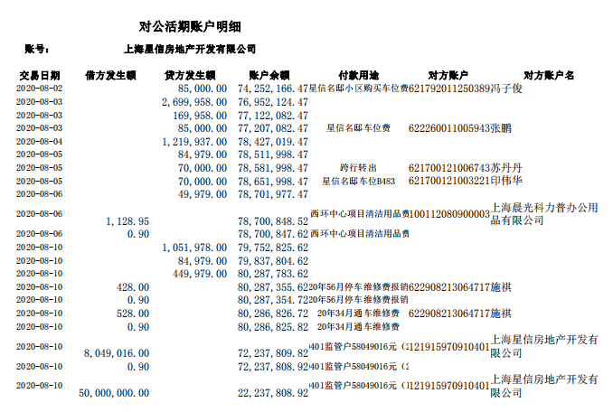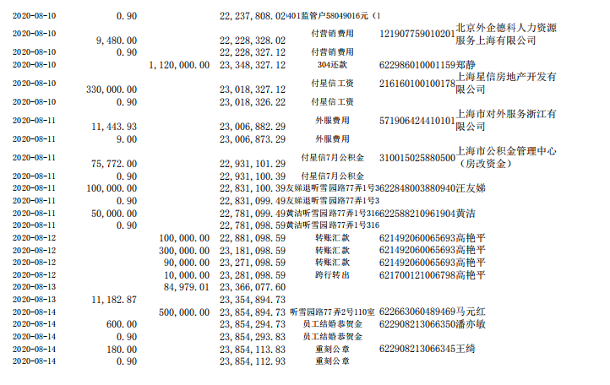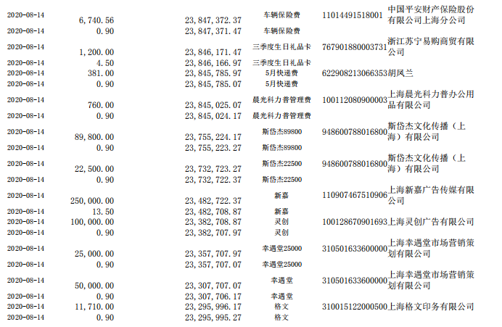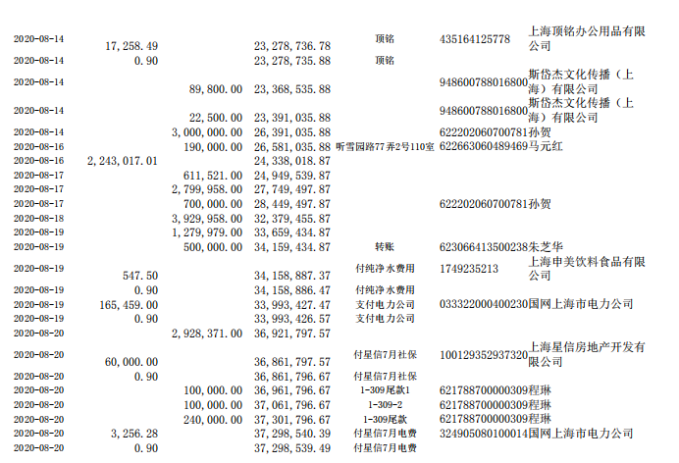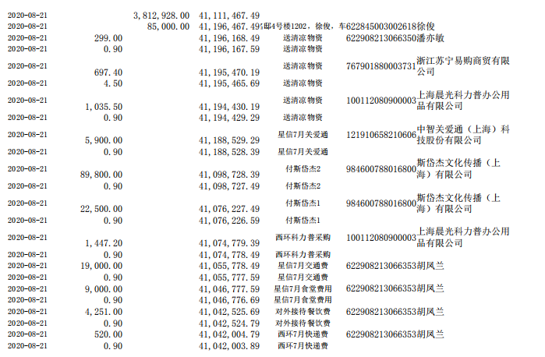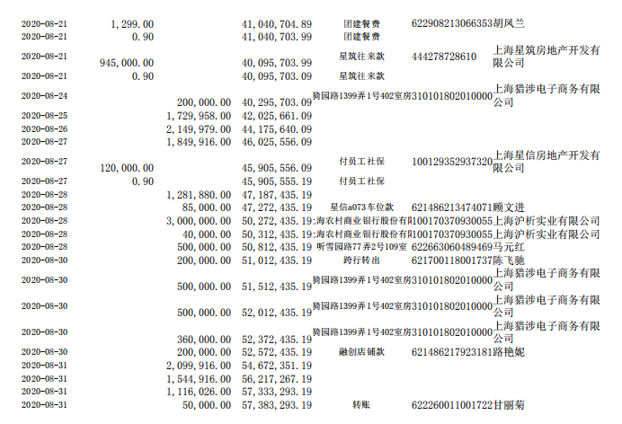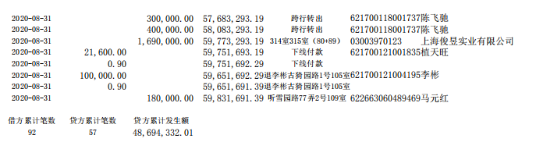

兴业银行上海普陀支行（8741）
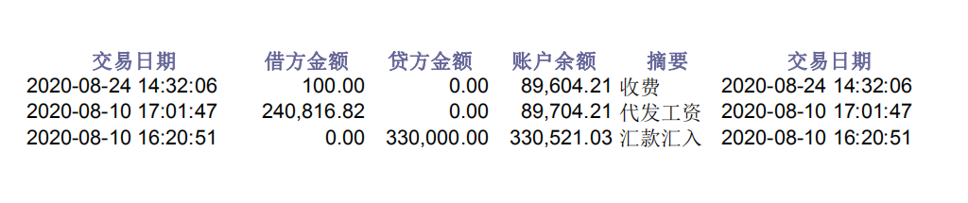

招商银行上海分行营业部（0401）

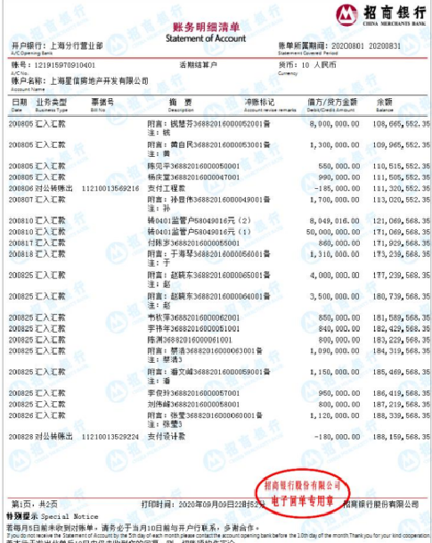
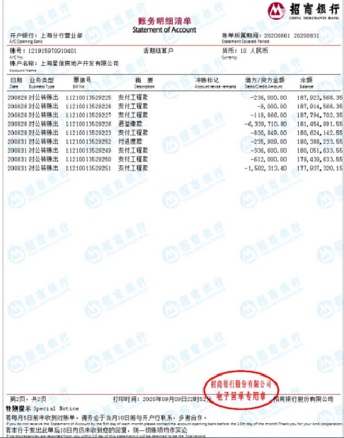

招商银行上海分行营业部（0202）
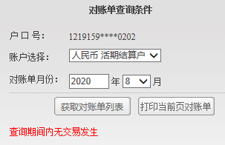

附件二 共管物品使用登记簿
星绾印鉴使用登记
无印鉴使用情况

星信印鉴使用登记
上述表格中第一列序号数字仅作为底稿标记使用，对外无特殊含义，用印序号以监管电子版记录为准

附件三 星信资金流出分类情况表
币种：人民币单位：元
资金用途/时间 | 土地费用 | 前期费用 | 建筑工程费用 | 开发间接费用 | 财务费用 | 税费 | 管理费用 | 营销费用 | 往来款 | 营业外支出 | 收费退缴 | 总计
2020/3 |  |  | 354,179.00 |  |  |  |  | 3,000,000.00 |  | 6,740.56 |  | 3,360,919.56
2020/4 |  |  | 240,624,755.59 |  | 2,959,041.64 | 3,886.09 | 190,763.03 | 4,000,000.00 |  | 189,000.00 | 100,000.00 | 248,067,446.35
2020/5 |  | 12,923.00 | 24,518,012.00 |  | 1,542,544.97 | 997,123.95 | 317,444.88 | 1,016,641.00 |  | 44,920.20 |  | 28,449,610.00
2020/6 |  |  | 126,155,641.32 |  | 17,009,976.31 | 970,056.89 | 687,470.04 | 542,691.99 |  | 72,653.40 | 1,852,140.80 | 147,290,630.75
2020/7 |  |  | 5,774,199.61 |  | 76.60 | 6,017,143.63 | 448,475.57 | 700,569.00 | 10,000,000.00 | 175,472.94 | 4,941,474.00 | 28,057,411.35
2020/8 |  |  | 4,416,252.68 | 4,251.00 | 168.4 | 2,254,199.88 | 508,032.75 | 597,348.49 | 945,000.00 | 51,692.11 | 6,589,710.8 | 15,366,656.11
总计 | 0.00 | 12,923.00 | 401,843,040.20 | 4,251.00 | 21,511,807.92 | 10,242,410.44 | 2,152,186.27 | 9,857,250.48 | 10,945,000.00 | 540,479.21 | 13,483,325.60 | 470,592,674.12

